**Комплекс оценочных материалов по дисциплине**

**«Основы проектной деятельности»**

**Задания закрытого типа**

**Задания закрытого типа на выбор правильного ответа**

1. *Выберите один правильный ответ*

Укажите, что собой представляет проектная деятельность?

А) Систематическая основа, используемая для решения проблемы исследования путем применения наилучших и наиболее осуществимых методов проведения исследования

Б) Познавательная, учебная, исследовательская и творческая деятельность, в результате которой появляется решение задачи, представленной в виде проекта

В) Официальный документ, который подтверждает право на изобретение, полезную модель или промышленный образец

Г) Неизвестные ранее и выявленные или установленные в ходе проведения исследования обоснованные знания

Правильный ответ: Б

Компетенции (индикаторы): УК-2

2. *Выберите один правильный ответ*

Уточните, что включает в себя изучение теоретической основы проектирования?

А) Расширение границ исследования

Б) Материалы, составляющие фактическую область исследования

В) Концептуальные основания проектной деятельности и сущности проектирования

Г) Методологию исследования

Правильный ответ: В

Компетенции (индикаторы): УК-2

3. *Выберите один правильный ответ*

Укажите, что собой представляют методы научного познания?

А) Совокупность приемов и операций познавательной деятельности

Б) Способы обработки и поиска сведений, которые используются для получения знаний

В) Совокупность этапов проекта и правила перехода от этапа к этапу

Г) Нормативные правовые акты, которые регулируют деятельность в сфере проектной деятельности

Правильный ответ: А

Компетенции (индикаторы): УК-2

4. Укажите, что собой представляет метод экспертных оценок в проектировании?

А) Деятельность по проектированию собственного исследования

Б) Подход, который позволяет проанализировать затраты ресурсов на реализацию проекта и полученные результаты

В) Совокупность приемов и действий, используемых для сбора, анализа и обработки сведений из различных документов

Г) Способ планирования и оценки задач, при участии экспертов в определенной области

Правильный ответ: Г

Компетенции (индикаторы): УК-2

5. *Выберите все правильные варианты ответов*

Укажите, какие вы знаете методы эмпирического познания?

А) Абстрагирование

Б) Наблюдение

В) Моделирование

Г) Сравнение

Правильный ответ: Б, Г

Компетенции (индикаторы): УК-2

6. *Выберите все правильные варианты ответов*

Укажите, какие вы знаете методы теоретического познания?

А) Проведение аналогий

Б) Измерение

В) Сравнение

Г) Моделирование

Правильный ответ: А, Г

Компетенции (индикаторы): УК-2

7. *Выберите все правильные варианты ответов*

Перечислите, что из приведенного относится к формуле «пяти П» проектной деятельности?

А) Проблема

Б) Проектирование

В) Поиск информации

Г) Переход

Д) Проектный офис

Е) Продукт

Ж) Презентация

Правильный ответ: А, Б, В, Е, Ж

Компетенции (индикаторы): УК-2

8. *Выберите все правильные варианты ответов*

Перечислите, какие вы знаете внешние продукты проектной деятельности?

А) Анализ данных

Б) Технологическая документация

В) Прогнозы

Г) Эскизный проект

Правильный ответ: А, В

Компетенции (индикаторы): УК-2

**Задания открытого типа на установление соответствия**

1. *Установите правильное соответствие. Каждому элементу левого столбца соответствует только один элемент правого столбца*

Установите правильное соответствие между «пяти П» и их расшифровками

|  |  |
| --- | --- |
| 1) Первая П | А) Продукт |
| 2) Вторая П | Б) Презентация |
| 3) Третья П | В) Проблема |
| 4) Четвертая П | Г) Проектирование |
| 5) Пятая П | Д) Поиск информации |

Правильный ответ:

|  |  |  |  |  |
| --- | --- | --- | --- | --- |
| 1 | 2 | 3 | 4 | 5 |
| В | Г | Д | А | Б |

Компетенции (индикаторы): УК-2

2. *Установите правильное соответствие. Каждому элементу левого столбца соответствует только один элемент правого столбца*

Установите правильное соответствие между этапами организации проектной деятельности и их назначениями

|  |  |
| --- | --- |
| 1) Подготовка | А) Определение темы, целей проекта и конечного продукта |
| 2) Планирование | Б) Сбор и обработка информации, решение возникающих вопросов и проблем |
| 3) Поиск информации | В) Ознакомление с критериями оценки результатов, составление плана работы |
| 4) Презентация проекта | Г) Представление результатов проекта аудитории |

Правильный ответ:

|  |  |  |  |
| --- | --- | --- | --- |
| 1 | 2 | 3 | 4 |
| А | В | Б | Г |

Компетенции (индикаторы): УК-2

**Задания закрытого типа на установление правильной последовательности**

1. *Установите правильную последовательность*

Установите правильную последовательность этапов проектной деятельности

А) Реализация проекта

Б) Подготовительный этап

В) Планирование

Г) Осмысление и оценка проекта

Д) Презентация

Правильный ответ: Б, В, А, Д, Г

Компетенции (индикаторы): УК-2

2. *Установите правильную последовательность*

Установите правильную последовательность этапов процесса управления проектами

А) Исполнение

Б) Завершение

В) Инициация

Г) Планирование

Д) Мониторинг и контроль

Правильный ответ: В, Г, А, Д, Б

Компетенции (индикаторы): УК-2

**Задания открытого типа**

**Задания открытого типа на дополнение**

1. *Напишите пропущенное слово (словосочетание)*

_______ – это процесс создания нового продукта или услуги, который включает в себя планирование, организацию, управление и контроль за выполнением проекта

Правильный ответ: проектная деятельность

Компетенции (индикаторы): УК-2

2. *Напишите пропущенное слово (словосочетание)*

_______ проектной деятельности – это этапы, которые нужно выполнять для достижения цели, поставленной при работе над проектной работой, включая, как теоретическую, так и ________ часть

Правильный ответ: задачи, практическую

Компетенции (индикаторы): УК-2

3. *Напишите пропущенное слово (словосочетание)*

Метод ___________ – это система регулятивных принципов, приемов и способов, с помощью которых достигается объективное познание действительности в рамках научно-познавательной деятельности

Правильный ответ: научного познания

Компетенции (индикаторы): УК-2

4. *Напишите пропущенное слово (словосочетание)*

________ – это способы, с помощью которых можно оценить результативность деятельности

Правильный ответ: методы контроля

Компетенции (индикаторы): УК-2

5. *Напишите пропущенное слово (словосочетание)*

_______ – это метод решения задач, в котором участники при обсуждении генерируют максимальное количество идей для решения задачи

Правильный ответ: мозговой штурм

Компетенции (индикаторы): УК-2

**Задания открытого типа с кратким свободным ответом**

1. *Дайте ответ на вопрос*

Перечислите, какие вы знаете методы контроля с помощью которых можно оценить результативность деятельности?

Правильный ответ должен содержать, как минимум три правильных ответа из приведенных: 1) фактический метод, 2) документальный метод, 3) метод предварительного контроля, 4) метод фильтрующего контроля, 5) метод контроля по результатам

Компетенции (индикаторы): УК-2

2. *Дайте ответ на вопрос*

Перечислите, какие вы знаете базовые психологические функции по К.Г. Юнга?

Правильный ответ должен содержать, как минимум два правильных ответа из приведенных: 1) мышление, 2) чувство, 3) интуиция, 4) ощущение

Компетенции (индикаторы): УК-2

3. *Дайте ответ на вопрос*

Перечислите, какие вы знаете методы исследования проектной среды?

Правильный ответ должен содержать, как минимум два правильных ответа из приведенных: 1) сканирование, 2) мониторинг, 3) предвидение, 4) оценка

Компетенции (индикаторы): УК-2

4. *Дайте ответ на вопрос*

Уточните, что представляет собой среда или процесс, в контексте которых находится предмет проектирования?

Правильный ответ: объект проектирования

Компетенции (индикаторы): УК-2

5. *Дайте ответ на вопрос*

Уточните, что собой представляют данные этапы: формирование, «притирка», нормализация, функционирование?

Правильный ответ: развитие проектной команды

Компетенции (индикаторы): УК-2

**Задания открытого типа с развернутым ответом**

*Дайте ответ на вопрос*

1. По каким критериям оценивается оформление проектной работы?

Время выполнения 3 минуты

Критерии оценивания: полное содержательное соответствие приведенному ниже пояснению.

Ожидаемый результат:

- правильность и грамотность оформления (наличие титульного листа, оглавления, нумерации страниц, введения, заключения, словаря терминов, библиографии);

- логичность изложения (отражение в тексте причинно-следственных связей, наличие рассуждений и выводов);

- качество оформления (качество эскизов, схем, рисунков);

- наглядность (графики, схемы)

Компетенции (индикаторы): УК-2

2. Какая модель представлена на рисунке? Дайте ее описание.

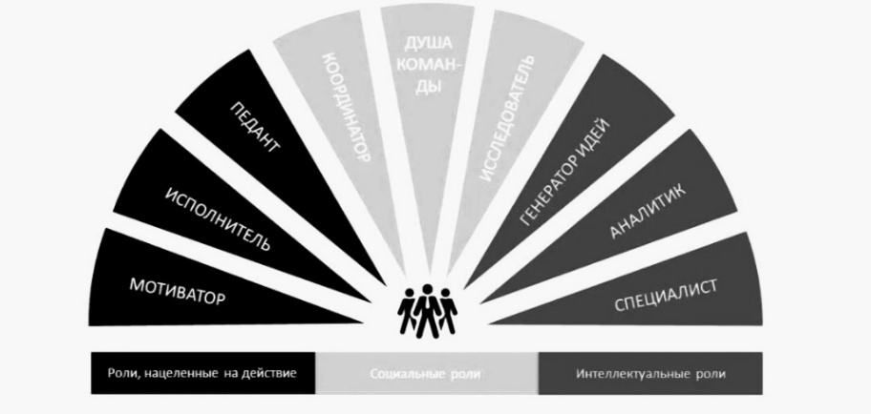

Время выполнения 5 минут

Критерии оценивания: полное содержательное соответствие приведенному ниже пояснению.

Ожидаемый результат:

Модель командных ролей по Белбину выделяет девять типов ролей, которые поделены на три группы:

- роли, нацеленные на действие (мотиватор, исполнитель, педант);

- социальные роли (душа команды, исследователь ресурсов, координатор);

- интеллектуальные роли (генератор идей, аналитик-стратег, специалист).

Один человек может сочетать в себе несколько командных ролей. Например, сотрудник может быть одновременно и аналитиком, и душой команды или мотиватором и реализатором

Компетенции (индикаторы): УК-2

3. Как выбрать критерии для экспертных оценок?

Время выполнения 3 минуты

Критерии оценивания: полное содержательное соответствие приведенному ниже пояснению.

Ожидаемый результат:

При выборе критериев для экспертных оценок учитываются следующие рекомендации:

- чётко определить цель исследования и сформулировать вопрос для экспертов;

- учитывать индивидуальные характеристики экспертов (компетентность, креативность, отношение к экспертизе);

- привлекать к экспертизе специалистов различного профиля;

- при подборе экспертов учитывать момент личной заинтересованности, который может стать существенным препятствием для получения объективного суждения.

Критерии для экспертных оценок могут комбинироваться и варьироваться в зависимости от типа задачи и необходимого результата.

Компетенции (индикаторы): УК-2